Міністерство освіти і науки України

Національний технічний університет України «Київський політехнічний

інститут імені Ігоря Сікорського»

Факультет інформатики та обчислювальної техніки

Кафедра інформатики та програмної инженериії

Звіт

з лабораторної работи №6 з дисципліни

«Основи програмування 1. Базові конструкції»

«Організація підпрограм»

Варіант 1

Виконав студент ІП-14 Аджигельдієва Мадіна Алімівна

Перевірів Камінська Поліна Анатоліївна

Київ 2021

Лабораторна робота №6

**ОРГАНІЗАЦІЯ ПІДПРОГРАМ**

*Мета роботи* – набути навичок складання і використання підпрограм користувача.

*Хід роботи:*

*Задача*

Задача 1. Для заданих цілих чисел *a, b, c, d* обчислити

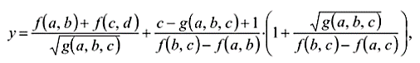

де



*Постановка задачі*

Результатом розв’язку є виведення проміжних значень та значення *y*.

*Програма на мові програмування C++*

Код:

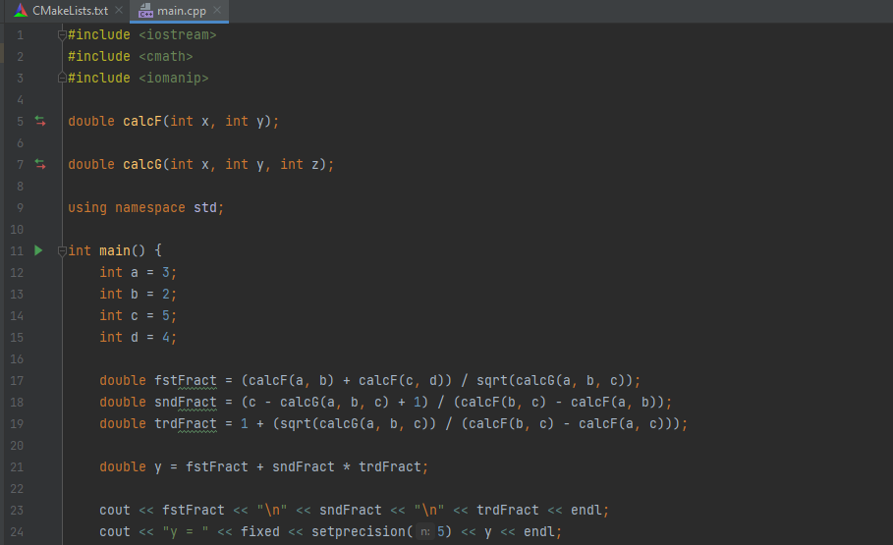

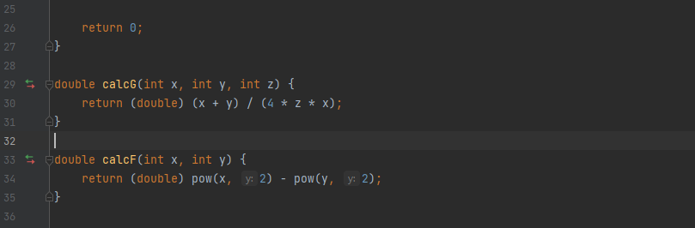

Результат:

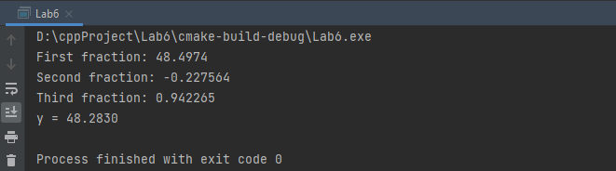

*Перевірка результату програми:*

Вхідні дані:

*a* = 3;

*b* = 2;

*c* = 5;

*d* = 4.

Перша дріб: $\frac{\left(3^{2}-2^{2}\right)+\left(5^{2}-4^{2}\right)}{\sqrt{\frac{3+2}{4*5*3}}}$ = 48.4974

Друга дріб: $\frac{5-\frac{3+2}{4*5*3} +1}{\left(2^{2}-5^{2}\right)-\left(3^{2}-2^{2}\right)}$ = -0.227564

Третя дріб: $1+\frac{\sqrt{\frac{3+2}{4*5*3}}}{\left(2^{2}-5^{2}\right)-\left(3^{2}-5^{2}\right)}$ = 0.942265

*y* = 48.4974 + (-0.227564) * 0.942265 = 48.2230

*Висновок*

В результаті виконання лабораторної роботи:

- набула теоритичні знання о організації підпрограм;

- представила програмні спеціфікації у вигляді коду програми на мові програмування С++, отримала правильний результат, виконала перевірку результату програми.